中南财经政法大学研究生课程排课指南

**一、排课基本步骤：**

**关联主修专业——排课——编辑基本信息——设置周次——选择任课教师——选择连排模式——课表点选时间点——选择教室——锁定——可选教学班维护（是否参与公选、是否参与跨学科专业课选修、）**

**二、上课班级**

合班：原则上只能对课号相同的教学任务采取合班处理，未进行合班处理的教学任务，将按教学任务分别排课。其中，博士与硕士专业课课堂不允许合班，专硕与学硕专业课课堂原则上不允许合班。无论采取何种形式合班，均视为形成了一条合班教学任务，在排课、计算课时时将按一条教学任务处理。

**三、课容量**

预算开课教学班人数，各培养单位在进行教学任务安排时，设置的课程总容量不得低于该课程基准总容量。为了满足学术型硕士研究生跨学科选课，除确定不适合外专业研究生修读的，其他专业课的课程人数上限在保证本专业选课的基础上增加3人以上。

**四、授课周次与节次**

根据学校2025-2026学年第一学期校历安排，2025年8月31日（星期日）开始计算第一周，9月1日开始教学活动，合计19周，课程教学：1-17周。

授课周次严格规范为1-8周、10-17周、1-12周或1-16周（留学生课程从第2周开始）。课表中，不允许出现不规范周次的课程安排；

周四下午不予安排课程；

周一下午、周三下午为公共选修课固定时间点，专业课与学科基础课原则上应尽量避开；

研究生课程一般按照4节连排（体育课、公共外语课除外），如因教学需要按照2节连排的，须按照1-2；3-4；6-7；8-9；10-11进行排课。

**五、任课教师**

如以“课程组”形式授课，请将授课教师一起录入系统。请各培养单位对于有2个及以上授课教师的课程在系统内标明主讲和辅讲教师，如培养单位不进行标注，系统默认第一授课老师为主讲老师。

系统中查找不到的教师请联系研究生院培养办确认授课资格后，提交《新增任课教师申请表》。

**六、授课地点**

所有研究生课程原则上统一安排至文添楼、文澴楼。确需使用学院语音室、实验室、机房的课程，请各培养单位提前报研究生院备案。

在教室安排方面，合理利用教室资源，必修课排课时应该安排匹配排课人数的最小容量教室，避免“小课堂、大教室”的安排；

30人以内的课堂安排至文澴楼；

60人以上的课堂安排至文添楼；

排课选择教室时，以课容量为下限，课容量的1.5倍为上限设置上课座位数，搜索符合条件的教室进行安排。例如，课容量为20时，先选择文澴楼，再将“上课座位数”设置为“20-30”，在符合条件的空闲教室中进行选择。

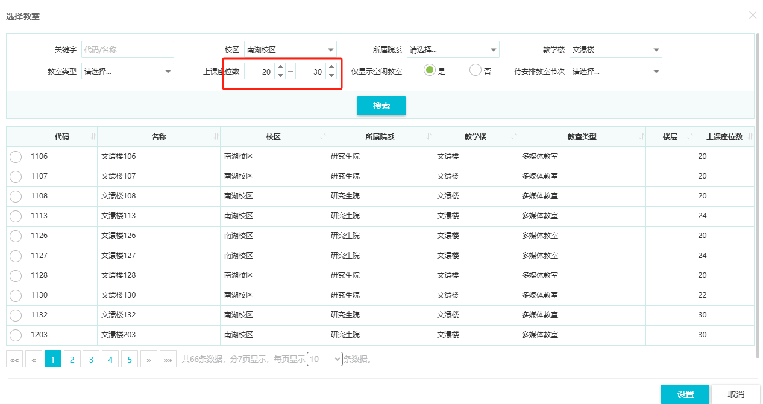

同时结合培养单位及学生住宿情况，优先安排距离相对较近教学楼。

**七、避免冲突**

1.各培养单位在安排教师教学任务时，同一任课教师的研究生教学任务应注意与本科教育、非全日制教育等其他性质教学任务错开，以防发生冲突。

2.根据学校校历，秋季学期，第五周由国庆假期与前后一周合并为一个教学周，为避免课程冲突，请全部非全的课程都统一**按照日历日期**进行排课。

**八、课表核查**

排课完成后，请于**“培养管理——课表查询——总课表查看——方案课表打印”**，选择对应层次及专业，确保专业内课程不冲突。

教学任务一旦确定，提交审核后，不得无故变更。